**Output: - Qno1**

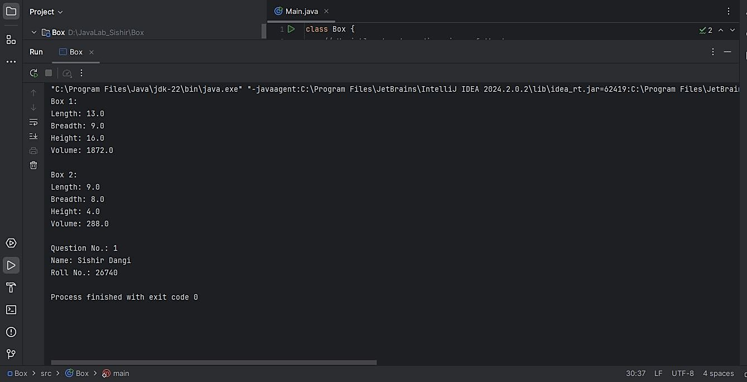

**Output: - Qno2**

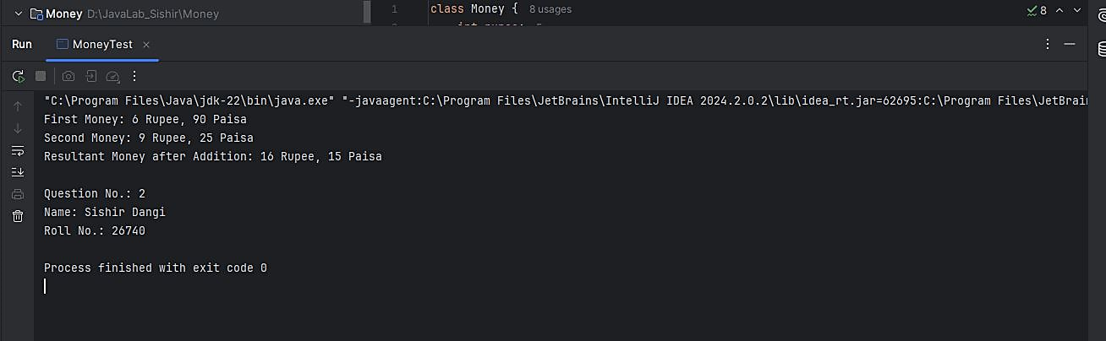

**Output: - Qno3a**

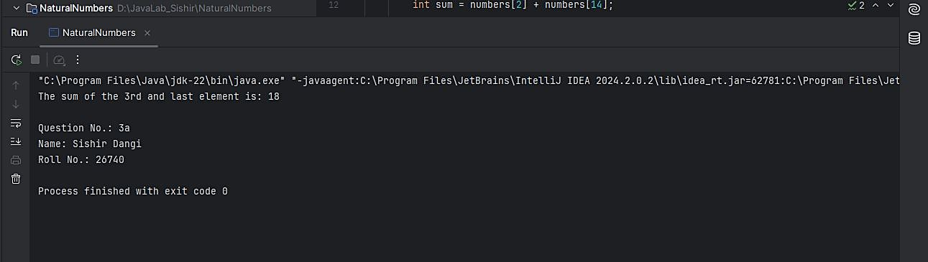

**Output: - Qno3b**

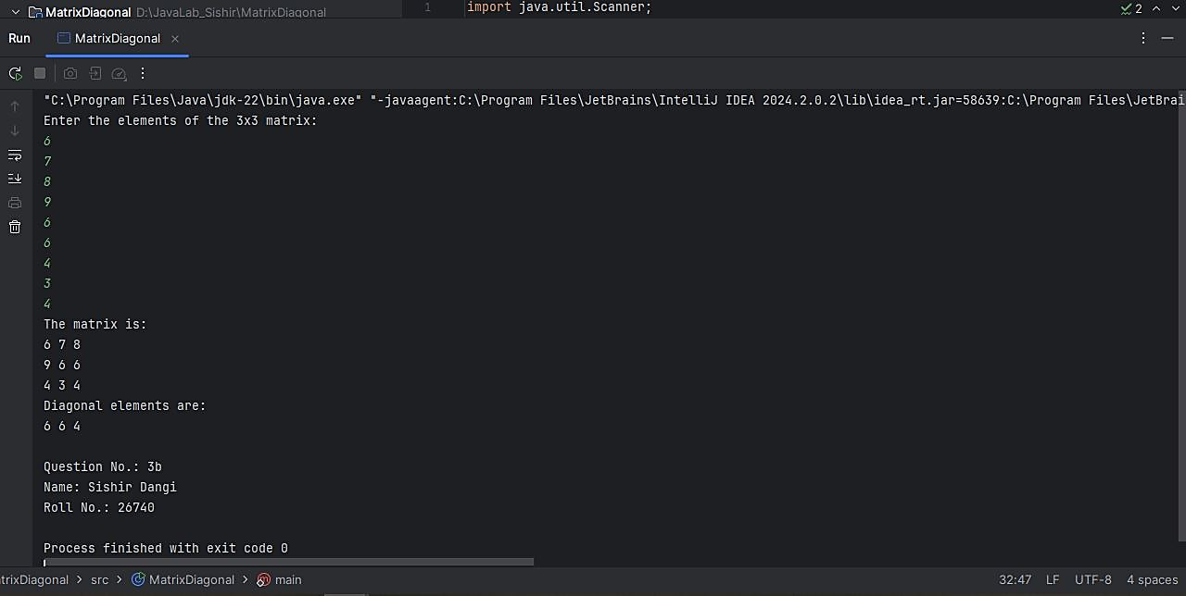

**Output: - Qno3c**

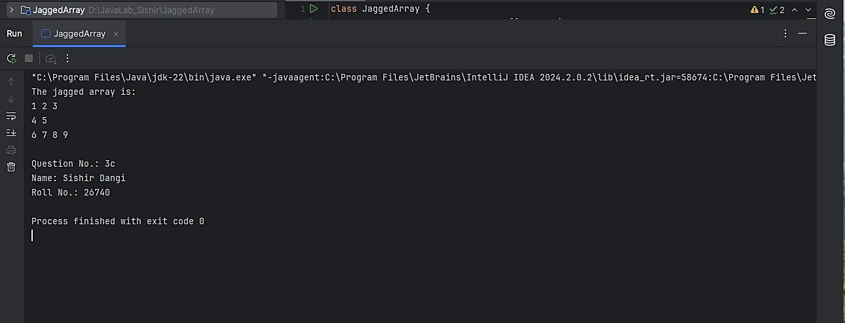

**Output: - Qno3d**

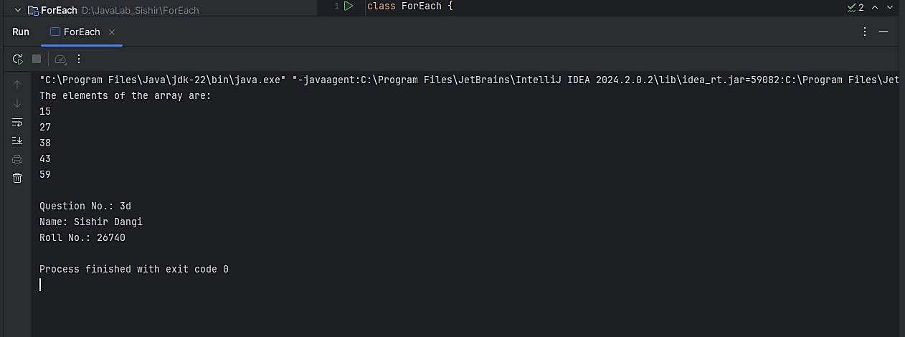

**Output: - Qno4a**

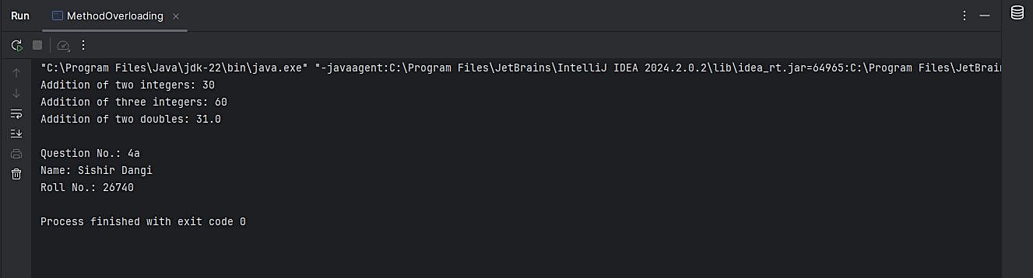

**Output: - Qno4b**

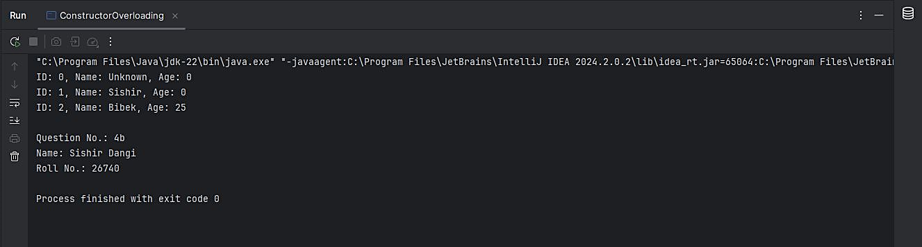

**Output: - Qno5a**

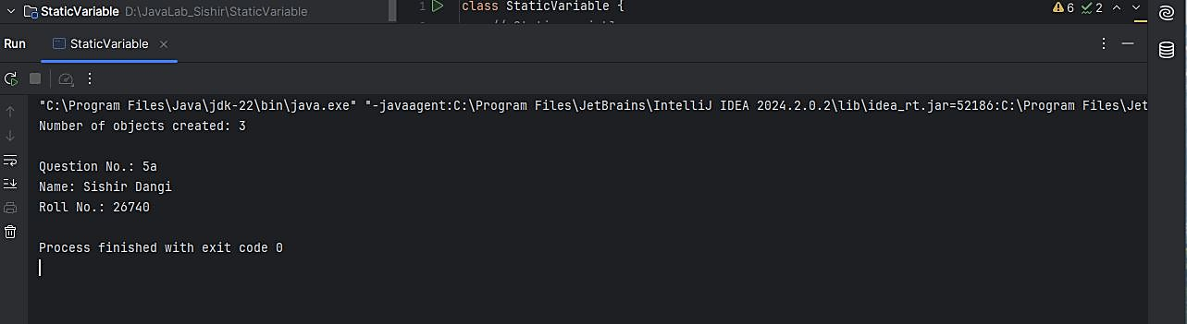

**Output: - Qno5b**

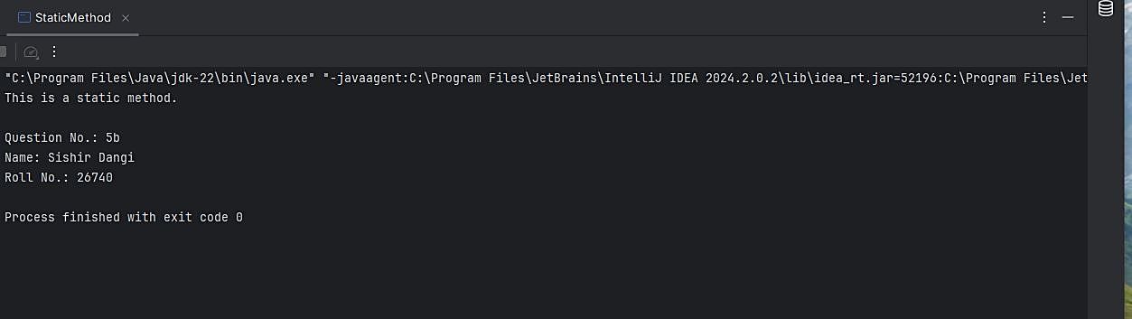

**Output: - Qno5c**

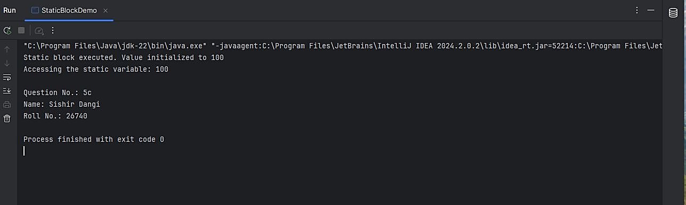

**Output: - Qno5d**

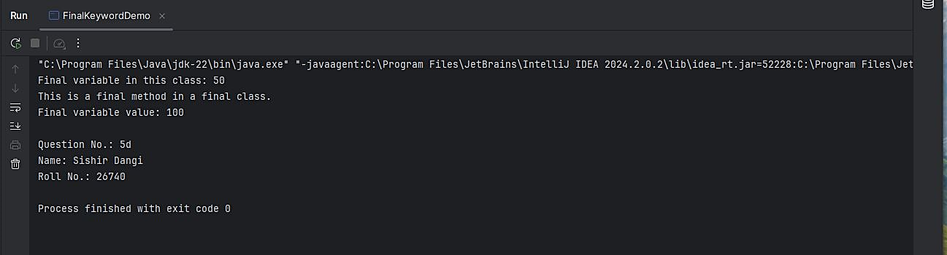

**Output: - Qno6**

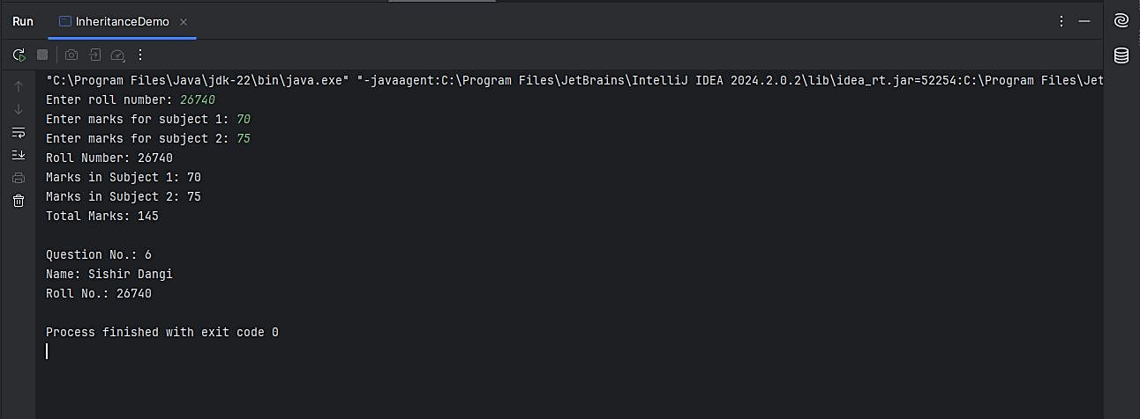

**Output: - Qno7a**

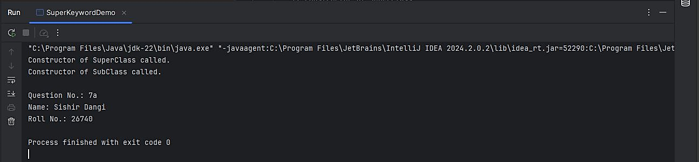

**Output: - Qno7b**

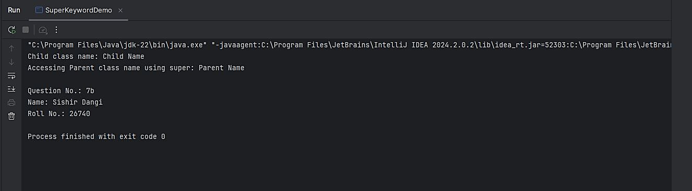

**Output: - Qno7c**

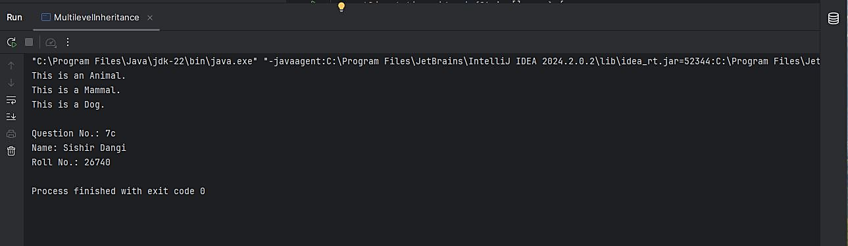

**Output: - Qno7d**

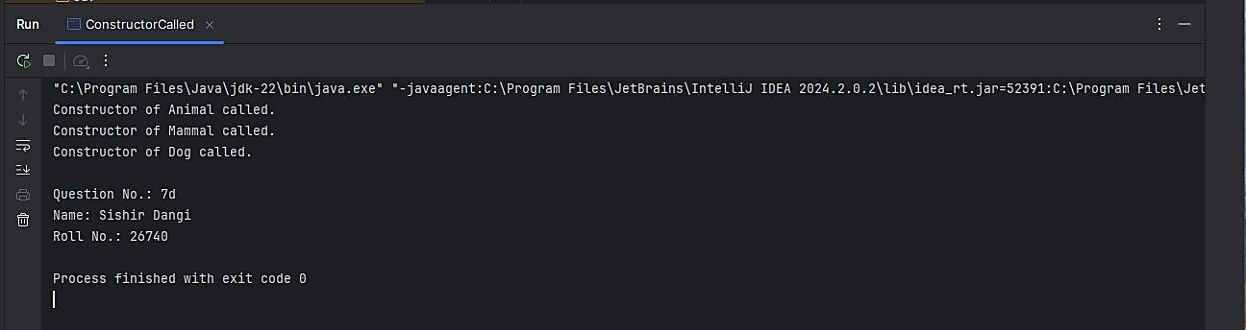

**Output: - Qno8a**

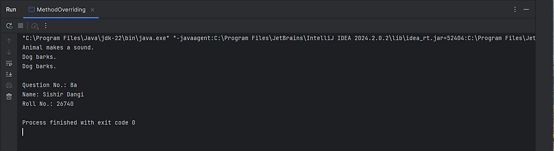

**Output: - Qno8b**

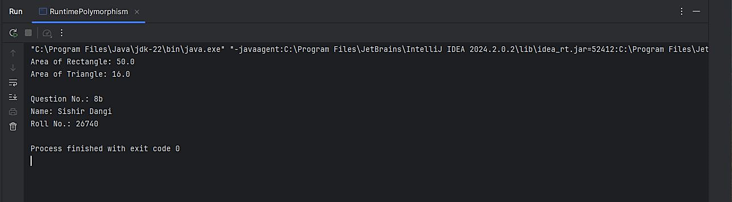

**Output: - Qno8c**

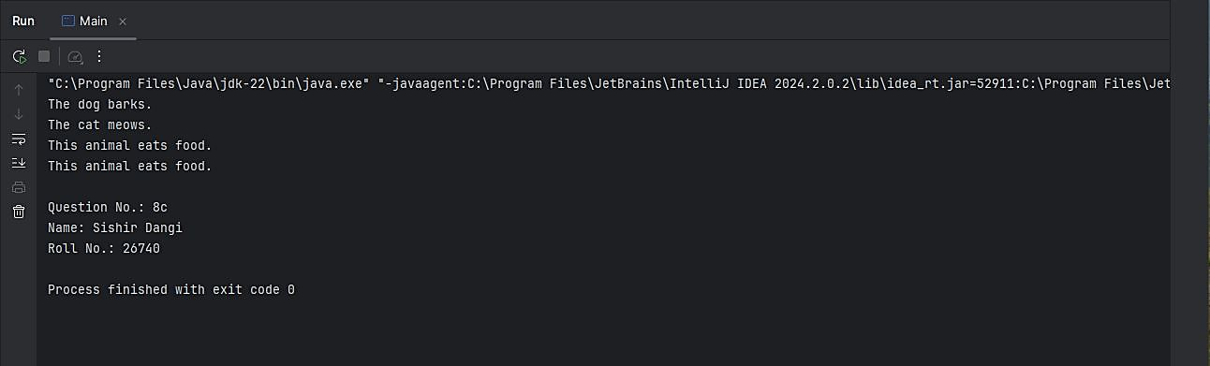

**Output: - Qno8d**

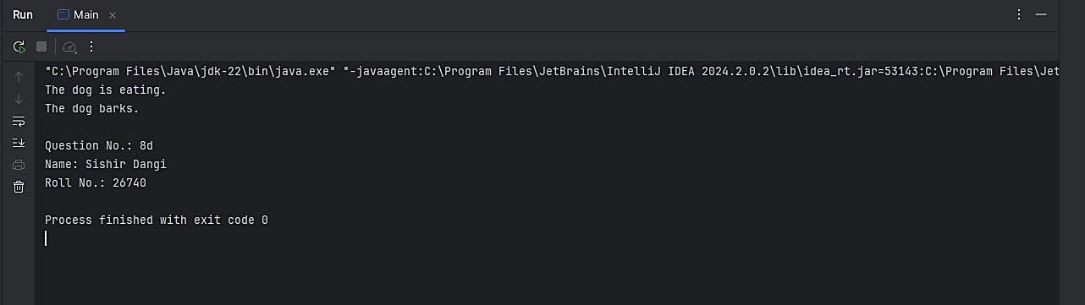

**Output: - Qno9a**

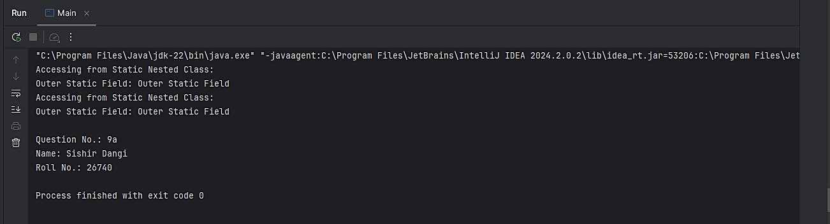

**Output: - Qno9b**

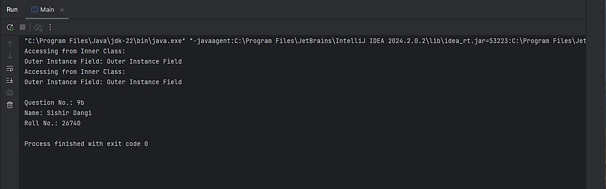

**Output: - Qno9c**

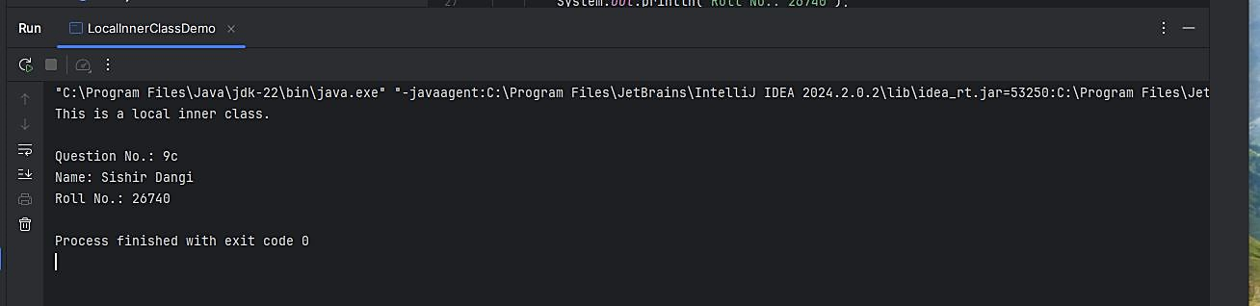

**Output: - Qno10**

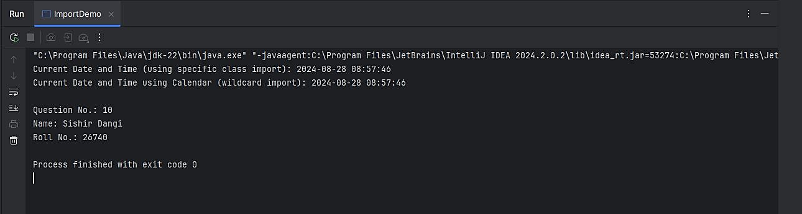

**Output: - Qno11**

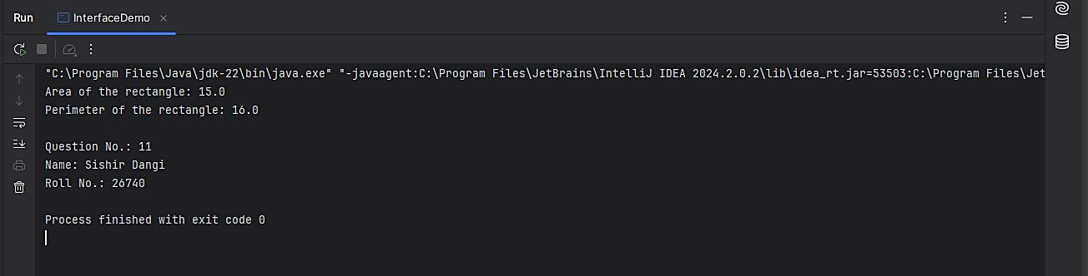

**Output: - Qno12a**

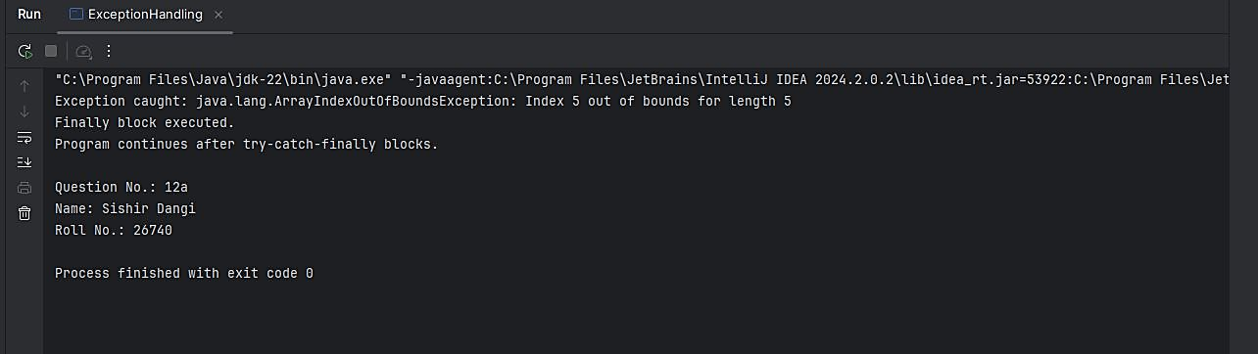

**Output: - Qno12b**

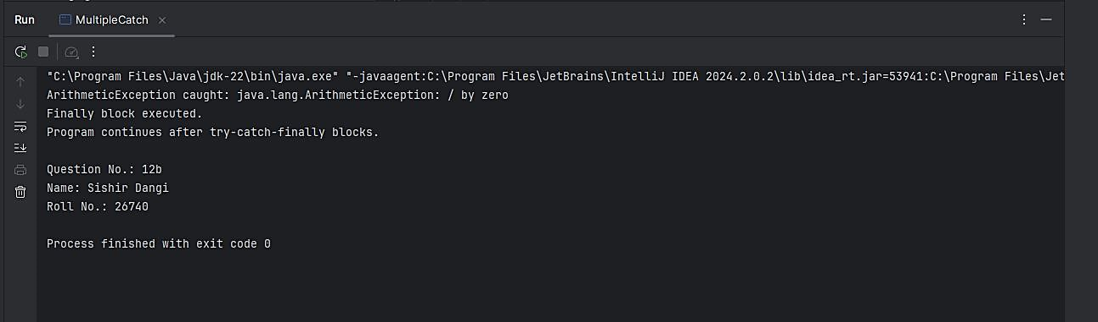

**Output: - Qno12c**

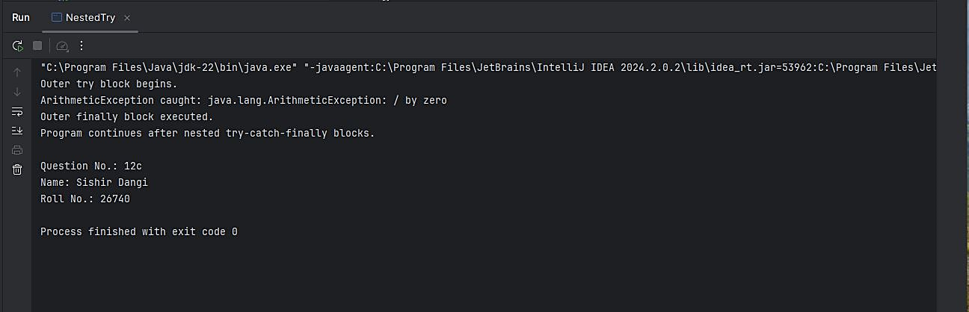

**Output: - Qno12d**

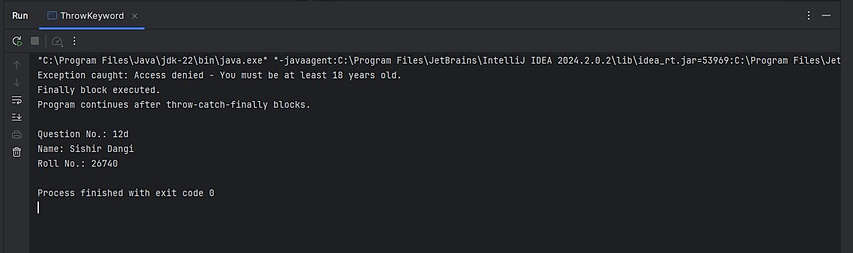

**Output: - Qno12e**

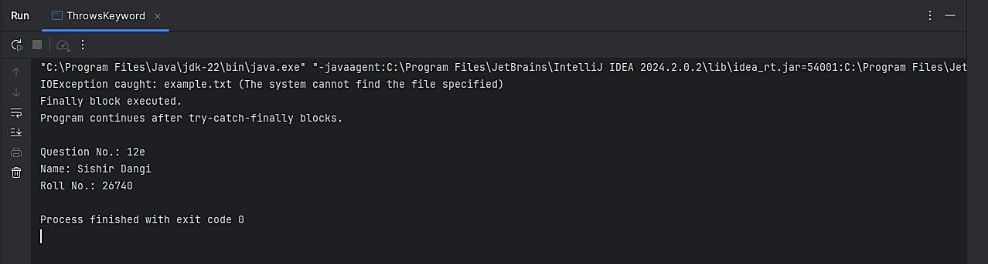

**Output: - Qno12f**

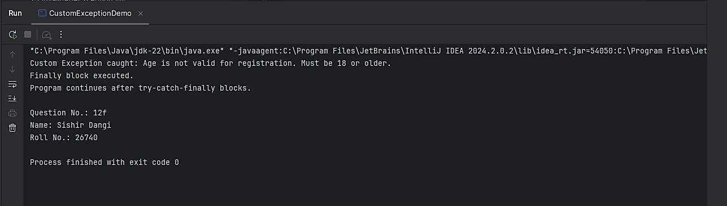

**Output: - Qno13a**

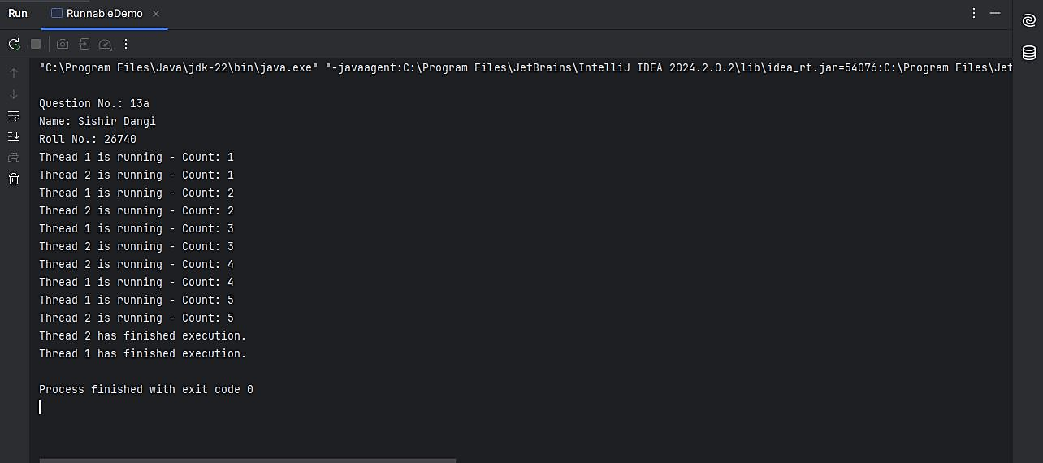

**Output: - Qno13b**

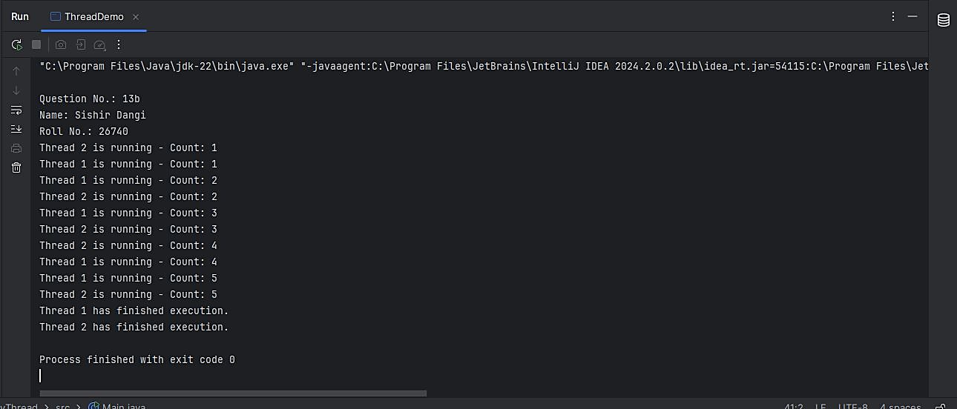

**Output: - Qno13c**

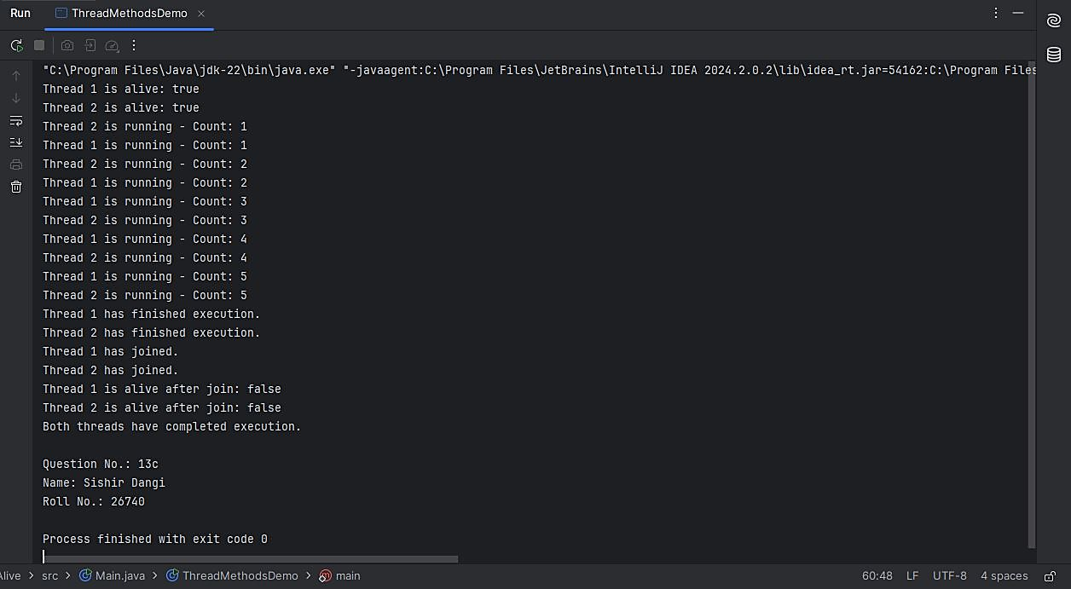

**Output: - Qno13d**

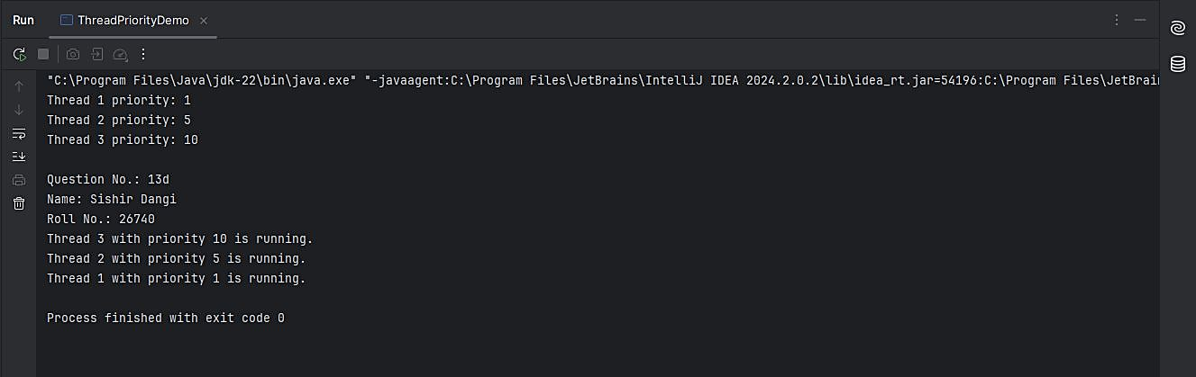

**Output: - Qno13e**

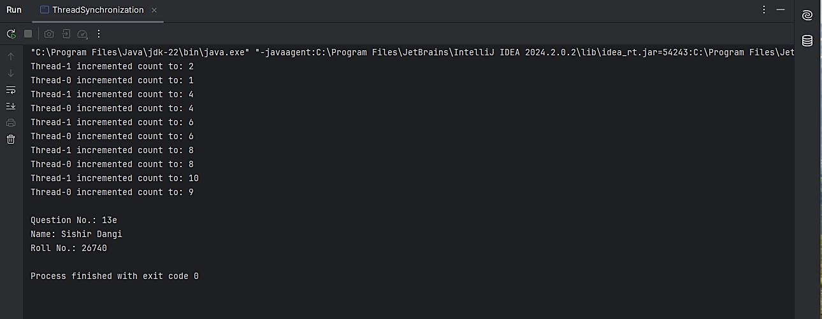

**Output: - Qno13f**

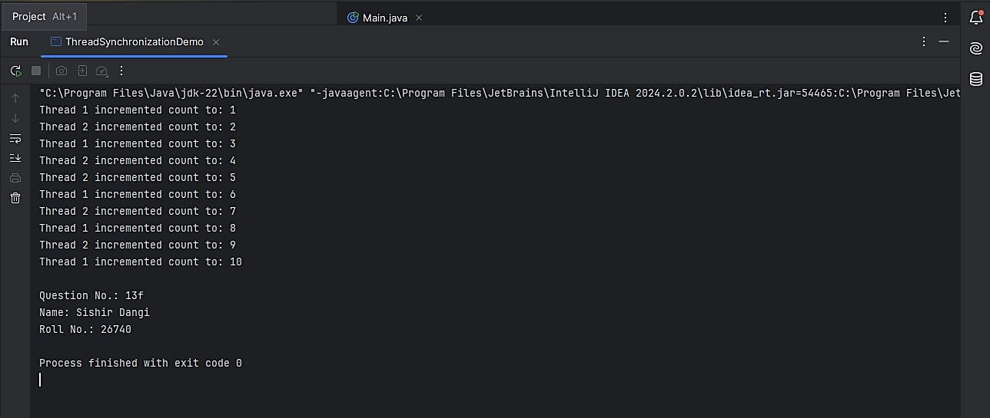

**Output: - Qno13g**

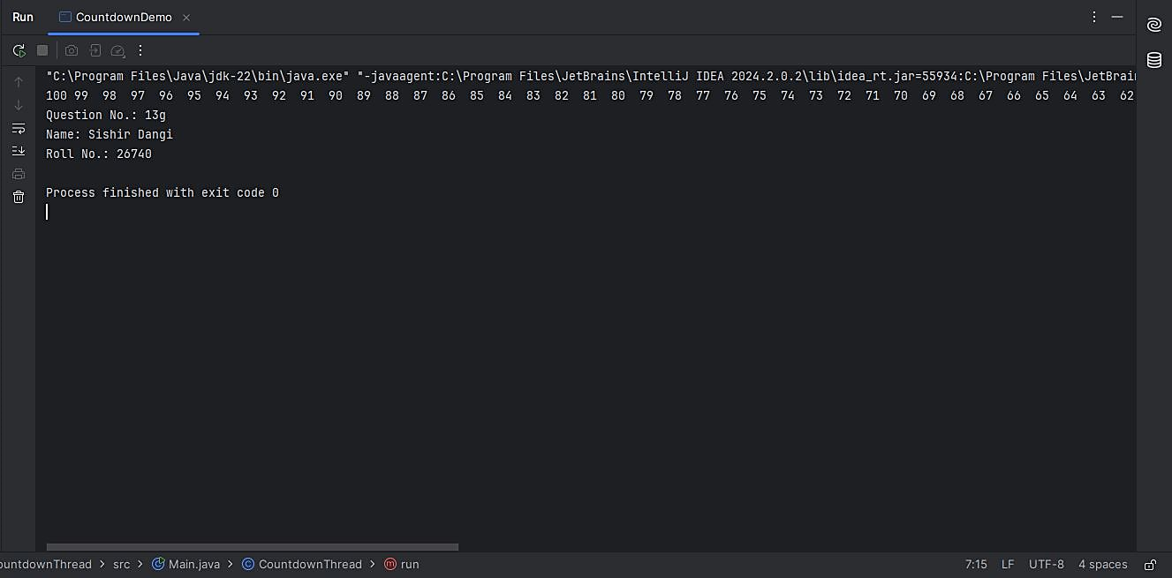

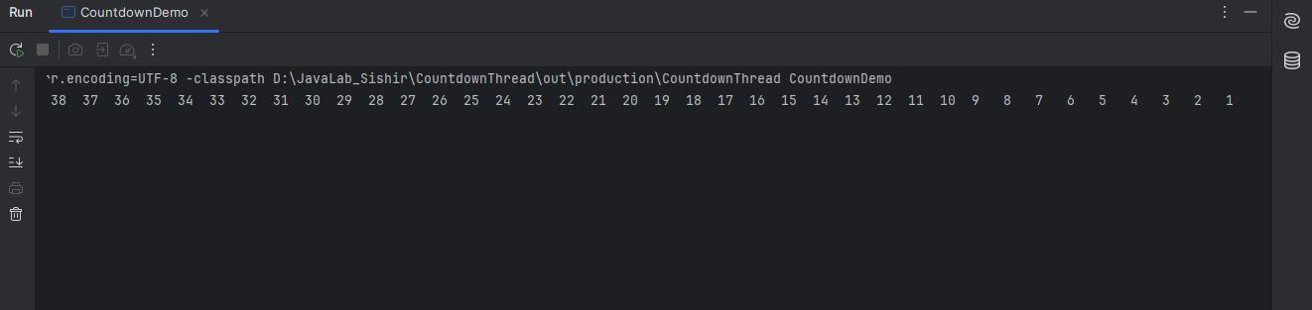

**Output: -Qno13h**

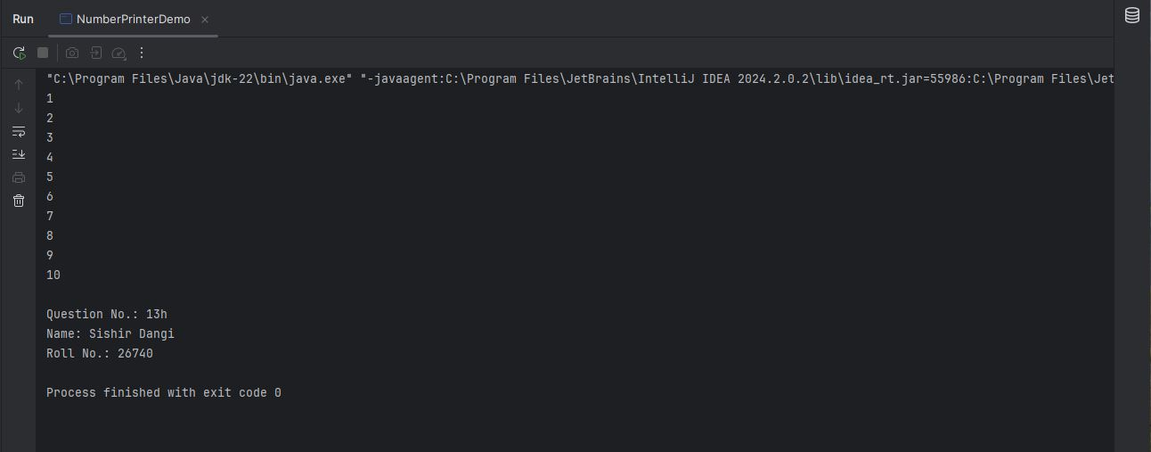

**Output: - Qno14a**

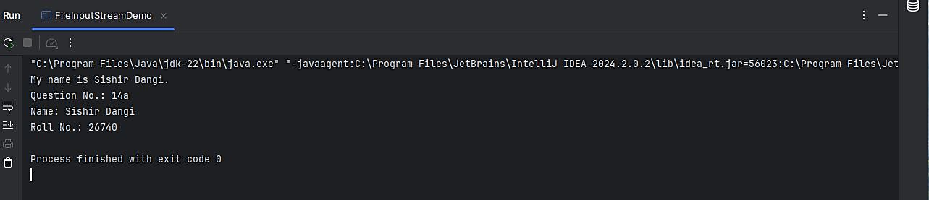

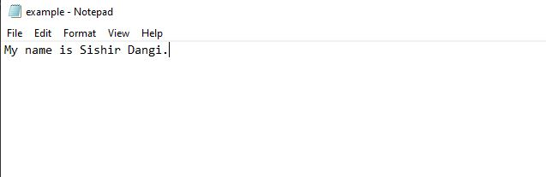

**Output: - Qno14b**

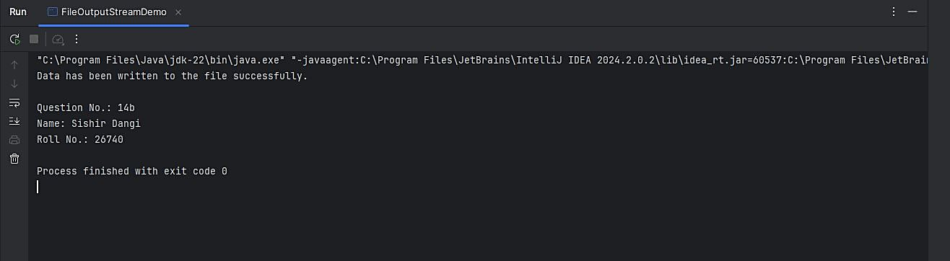

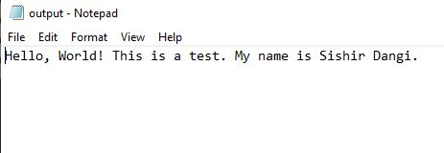

**Output: - Qno14c**

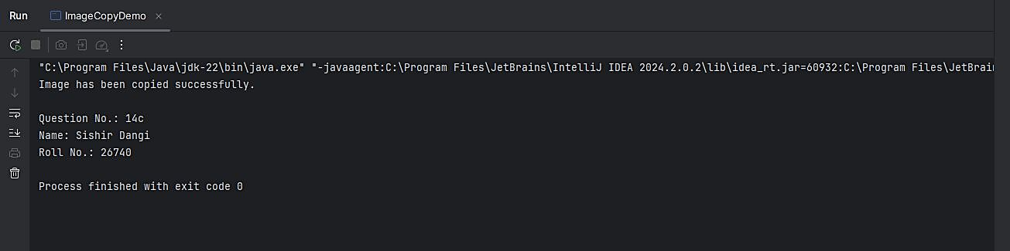

**Before:**

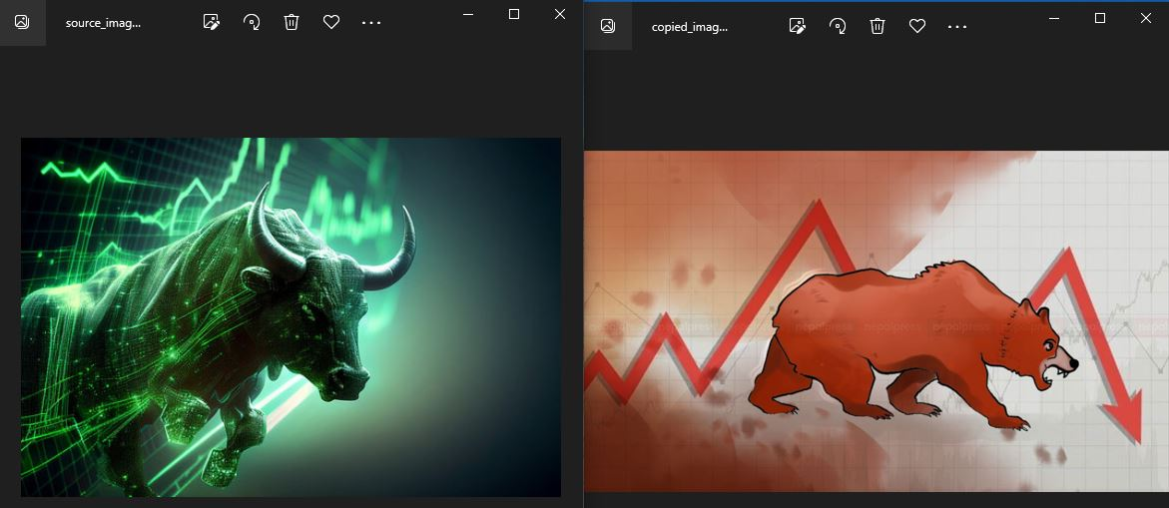

**After:**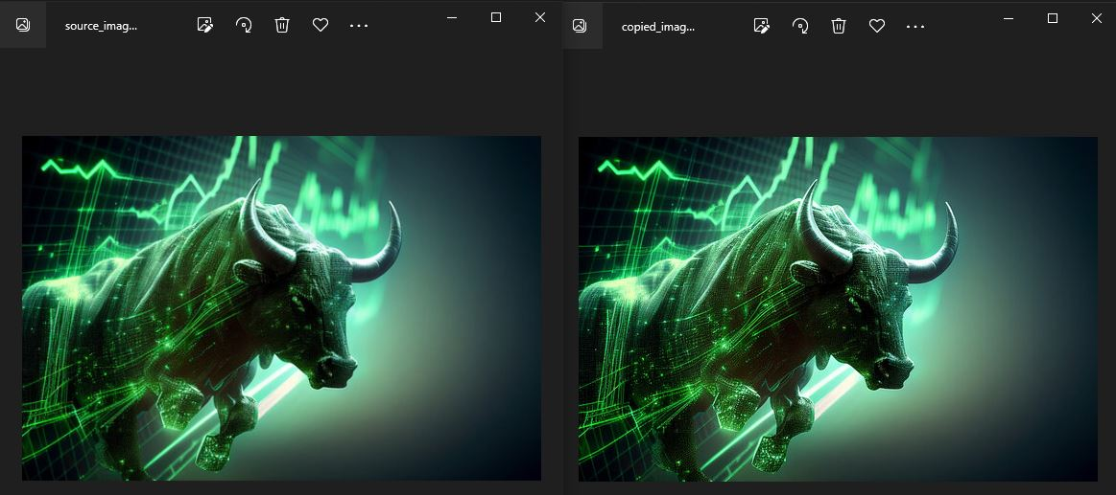

**Output: - Qno14d**

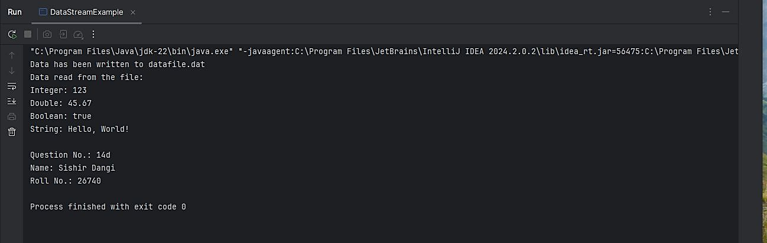

**Output: - Qn14e**

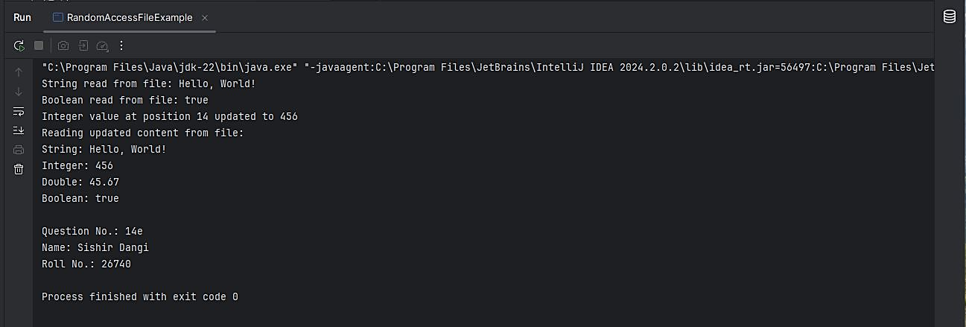

**Output: - Qno14f**

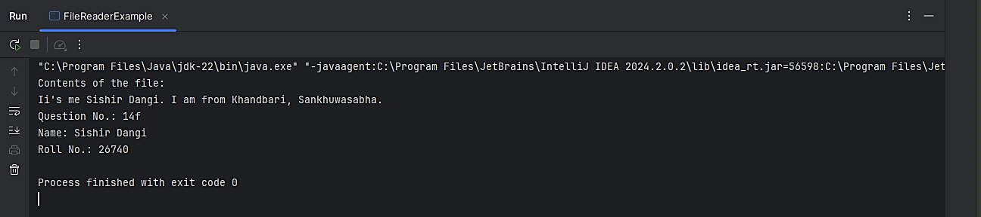

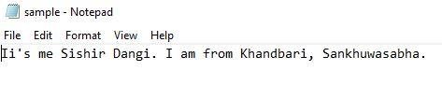

**Output: - Qno14g**

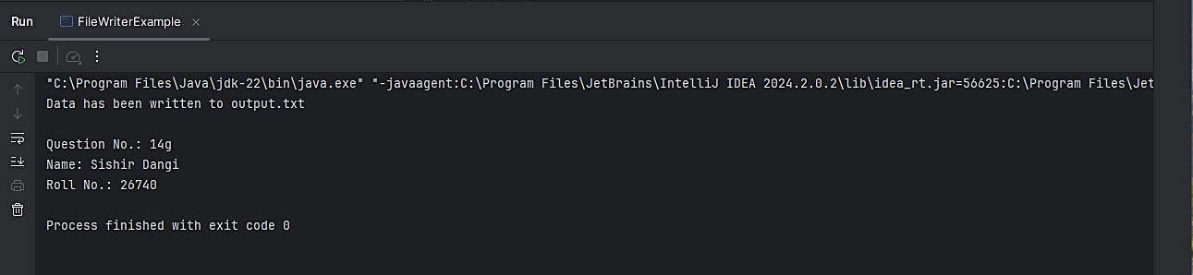

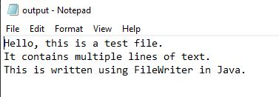

**Output: - Qno14h**

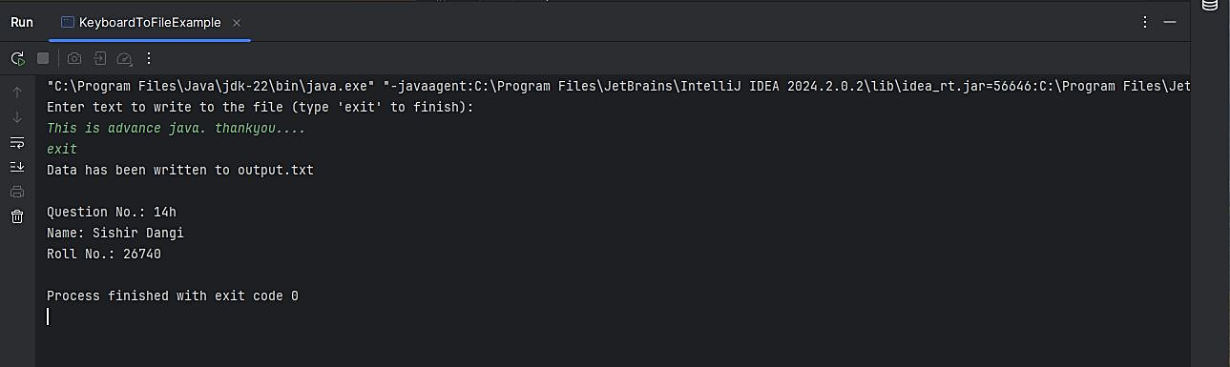

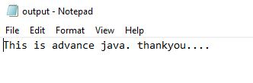

**Output: - Qno14i**

